2016年花蓮縣第二屆『社企盃』幼兒足球邀請賽/賽程圖
比賽日期：105.11.12 （星期六） 地點：東里國小
主辦單位提供各參賽隊伍一箱礦泉水，唯響應環保仍請鼓勵自行攜帶環保杯（學校有飲水機）

東里B（紅）

東里A（紅）

7
2
1
大象組
6
12

紅面鴨

瑞美（黑）

松浦（黑）

源城（白）
東竹（白）
11
（）
長良帥哥（紅）

高寮（紅）

獅子組
8
3
藍虎鯨
老鷹組
9
4

長良暴龍（白）

富里（黑）（
13
武士岸（黑）

三民（白）

14

一、請各單位開立收款收據（可事先寄達或當天給）
抬頭：花蓮縣富里鄉東里民小學 金額：1000
用途：參加2016年花蓮縣『社企盃』
幼兒足球邀請賽參賽費用
無收款收據無法領錢喔！
二、足球比賽不分晴天雨天，請帶隊
老師評估是否多攜帶替換衣服與毛巾、 雨具。
三、11/12請著運動服裝，平底鞋，報到當天領取贊助單位衣服（T恤）。

5
10
15
中城（黑）
（紅）
春日（紅）

明里（白）

藍虎鯨

2016年花蓮縣第二屆『社企盃』幼兒足球邀請賽/賽程表
請各單位於比賽前20分鐘報到
比賽時間：18分鐘（上下半場各9分鐘 中場休息4分鐘）
場次 | 日期 | 地點 | 時間 | 比賽球隊 |  | 組別 | 成績 | 場地
1 |  |  | 08：10 | 東里A | 東竹 |  |  | A
2 |  |  | 08：10 | 東里B | 源城
3 | 105年11月12日（星期六） | 東里國小 | 08：35 | 高寮 | 長良暴龍
4 |  |  | 08：35 | 長良帥哥 | 三民 |  |  | B
5 |  |  | 09：00 | 春日 | 明里 |  |  | A
6 |  |  | 09：00 | 東里A | 瑞美 |  |  | B
7 |  |  | 09：25 | 東里B | 松浦 |  |  | A
8 |  |  | 09：25 | 高寮 | 富里 |  |  | B
 |  |  | 09：50 | 開幕典禮與長官致詞（拍大合照） |  |  |  | A
9 |  |  | 10：15 | 長良帥哥 | 武士岸 |  |  | B
10 |  |  | 10：15 | 春日 | 中城
11 |  |  | 10：40 | 東竹 | 瑞美 |  |  | A
12 |  |  | 10：40 | 源城 | 松浦 |  |  | B
13 |  |  | 11：05 | 長良暴龍 | 富里 |  |  | A
14 |  |  | 11：05 | 三民 | 武士岸 |  |  | B
15 |  |  | 11：30 | 中城 | 明里
 |  |  | 11：55 | 閉幕頒獎
 |  |  | 12：20 | 來賓招待與工作檢討會

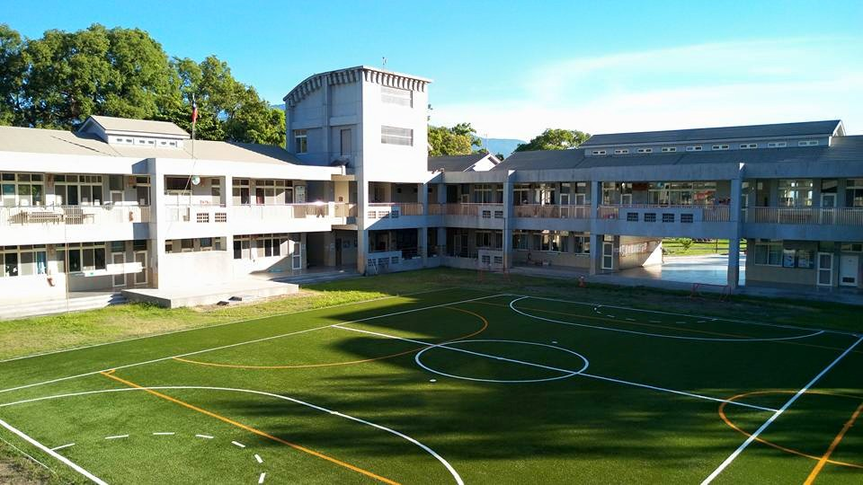
1訂餐資訊
東里社區發展協會886-1599 0938-889-868
（只接受事先先預訂）
秀姑巒風味餐0932-284-712 03-8861-898
2溫泉泡湯
玉溫泉泡湯03-888-8588
3.超商飲料
飲料店03-8861-625 0933-486-211大杯紅茶10元
裕通超商 03-886-1410 0399-480-879
裕達超商 03-886-1750 0933-537-670
